GIỚI THIỆU SÁCH THÁNG 3 - NĂM HỌC 2022-2023
Bộ sách: “Nhật ký trưởng thành của đứa trẻ ngoan”
- Thời gian thực hiện: từ ngày 07/03/2023
- Người giới thiệu: Cô Nguyễn Thị Hương Yến - NVTV
- Đối tượng nghe: Học sinh toàn trường
- Địa điểm giới thiệu:
+ Giới thiệu tại sân trường Tiểu học Phú Thị (trong giờ chào cờ ngày 13/3/2023)
+ Giới thiệu tại thư viện trường Tiểu học Phú Thị (trong giờ đọc sách thư viện từ 07/3/2023 đến 10/3/2023)).
- Hình thức giới thiệu: Giới thiệu trực tiếp trong giờ chào cờ trước toàn trường; Viết bảng tin phòng thư viện; giới thiệu trong tiết đọc sách của học sinh; giới thiệu trên trang Web trường.
Kính thưa các Thầy, cô giáo!
Thưa toàn thể các em học sinh thân mến!
Thế hệ trẻ ngày nay may mắn được sinh ra trong cảnh đất nước hòa bình. Vì thế, cần phải biết cách làm cho đất nước ngày càng phát triển. Với lứa tuổi học sinh thì các em cần chăm chỉ học tập, lao động vừa với sức của mình, để góp phần xây dựng đất nước.
Trong buổi tuyên truyền, giới thiệu sách tháng 3 năm học 2022-2023 tôi xin giới thiệu với các em học sinh một bộ sách vô cùng quý giá, giúp các em học sinh nhìn nhận những sự việc diễn ra hàng ngày một cách rõ nét, về tình cảm của những người đang sống xung quanh mình. Họ yêu thương, quan tâm tới các em ra sao? Họ giúp các em có động lực gì trong học tập, trong cuộc sống và giúp các em hình thành những thói quen tốt, đức tính quý báu, một phần nhân cách của con người như thế nào? Đó chính là bộ sách: “Nhật ký trưởng thành của đứa trẻ ngoan” , tác giả Trí Đức sưu tầm và biên soạn, nhà xuất bản Thanh Niên, năm 2021.
Bộ sách gồm 10 cuốn với kích thước 15x21cm. Mỗi cuốn là một chủ đề, mỗi chủ đề gồm 20 câu chuyện đã được biên soạn dành riêng cho các em từ 6 đến 12 tuổi. Nội dung của từng câu chuyện có rất nhiều điều thú vị, ý nghĩa, để các em từng bước thay đổi nhận thức, dần hình thành thói quen tốt đẹp. Hi vọng giúp các em phát triển trí tuệ, niềm tin và năng lượng tích cực từ những câu chuyện thiếu nhi, truyện ngụ ngôn và truyện danh nhân,…
- Quyển 1: “Cha mẹ không phải người đầy tớ của tôi”
- Quyển 2: “Làm một người trung thực”
- Quyển 3: “Làm một người biết ơn”
- Quyển 4: “Tôi là chế ngự đại vương”
- Quyển 5: “Việc học không hề đáng sợ”
- Quyển 6: “Dũng cảm đối mặt với khó khăn”
- Quyển 7: “Thực ra tôi rất giỏi”
- Quyển 8: “Thói quen tốt theo tôi trọn đời”
- Quyển 9: “Việc của mình tự mình làm”
- Quyển 10: “Làm một người bao dung”
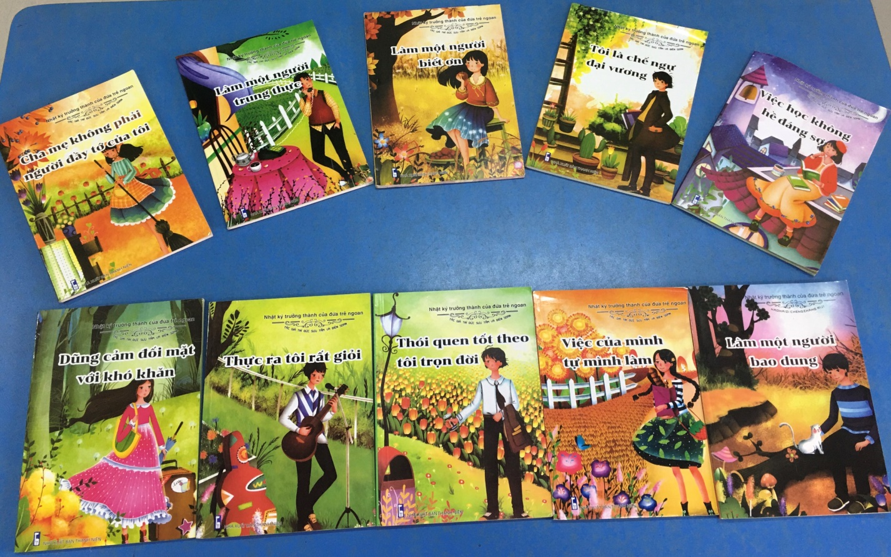
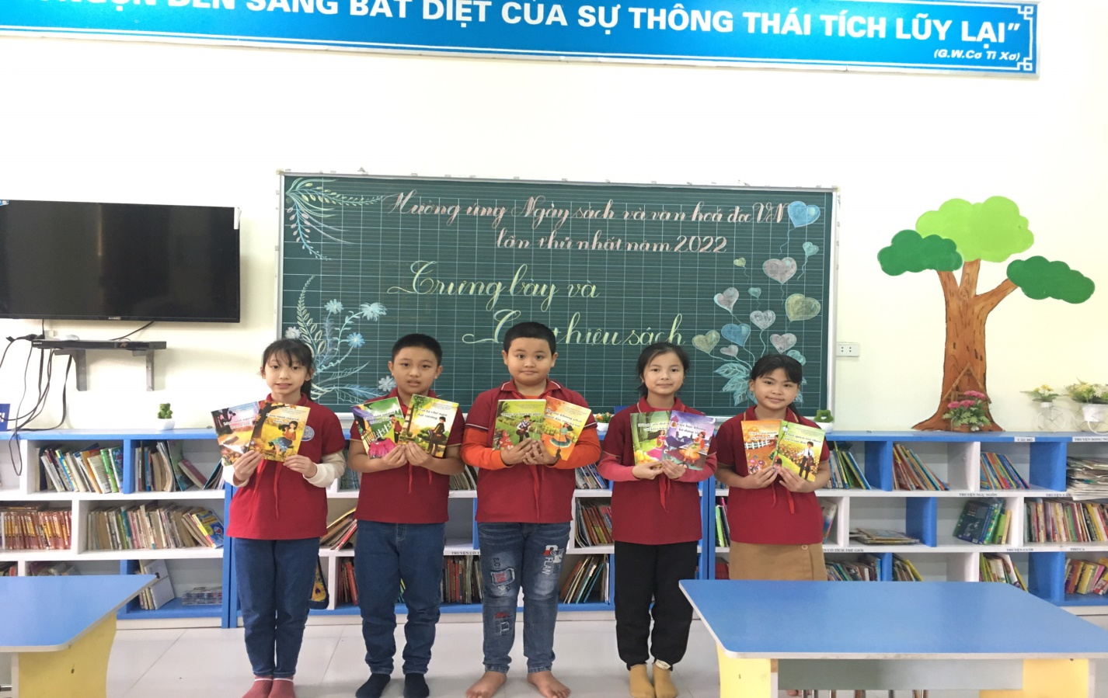
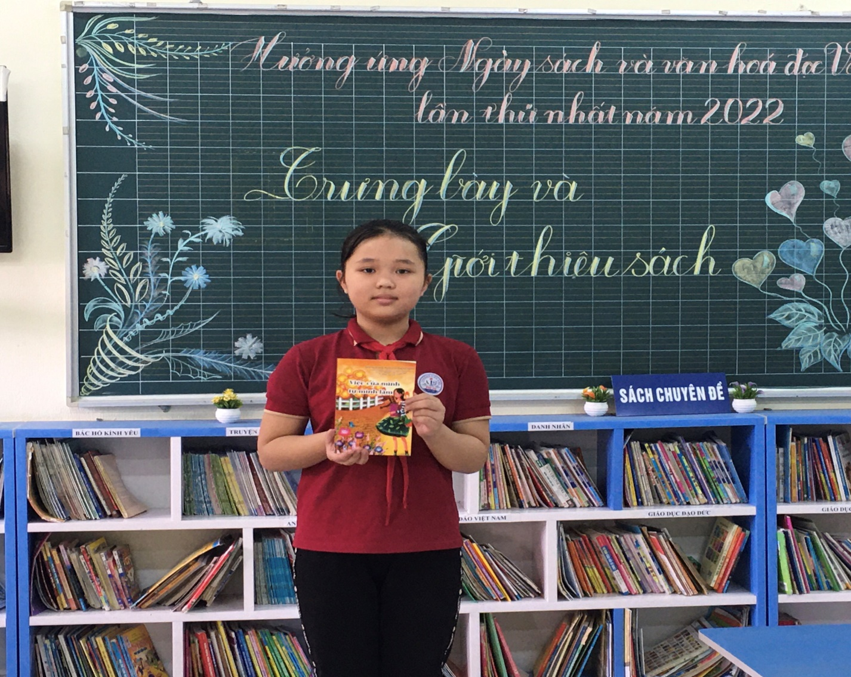
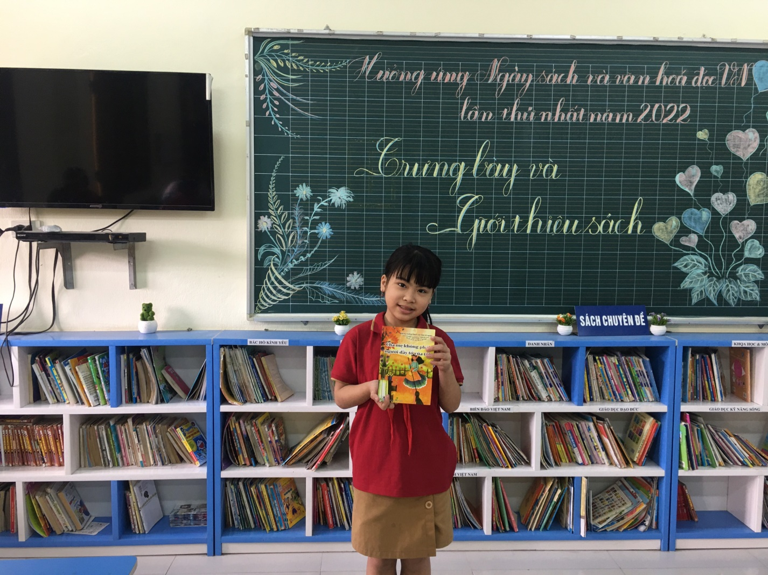
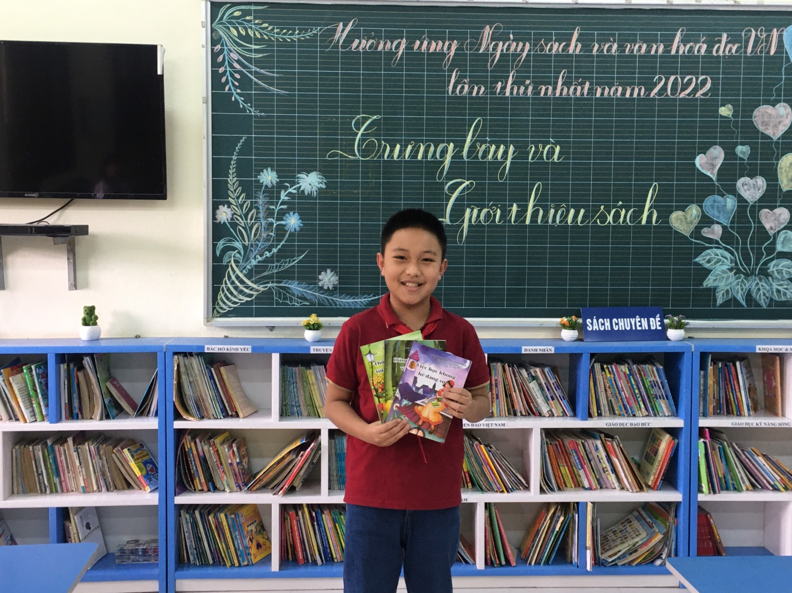
Bộ sách là những chủ đề hướng dẫn cho các em tư duy, biện pháp thực hành những thói quen tốt, đức tính và nhân cách tốt của con người.
Các em là niềm hi vọng của mỗi gia đình, là tương lai của tổ quốc, các em cần nhận thức được rằng việc của mình phải tự mình hoàn thành. Khi các em hình thành thói quen tốt, có tính cách tốt thì các em sẽ tự quản lý được bản thân. Khi các em biết dũng cảm chiến thắng khó khăn thì nội tâm của các em cũng đã đủ mạnh mẽ. Khi các em đầy tự tin dám nói lớn rằng mình rất giỏi, chứng tỏ các em đã hiểu được việc đọc sách rất tốt cho bản thân. Cố gắng làm học sinh giỏi trong lớp thì các em sẽ gặp được phiên bản xuất sắc của chính bản thân mình. Tuổi thiếu nhi, thiếu niên là thời kỳ tươi đẹp nhất trong cuộc đời mỗi người, cũng là giai đoạn quan trọng trong quá trình hình thành và phát triển tính cách, quan niệm giá trị, thái độ đối nhân xử thế, phương thức tư duy. Trong giai đoạn này các em nên chú trọng, tích cực rèn luyện lối sống và thói quen học tập tốt, để hình thành tư duy khắc phục khó khăn, từ đó các em sẽ tự xây dựng mục tiêu và động lực phấn đấu cho riêng mình. Rèn luyện thói quen đọc sách ngay từ bây giờ không những các em được bồi dưỡng tình cảm mà còn mở rộng kiến thức, khai sáng trí tuệ, giúp các em trở nên ưu tú hơn.
Chúc các em luôn chăm ngoan, học giỏi!
NGƯỜI VIẾT BÀI GIỚI THIỆU  Nguyễn Thị Hương Yến | PHÓ HIỆU TRƯỞNG DUYỆT  Nguyễn Thị Kiều Thủy

